Муниципальное казенное общеобразовательное учреждение
«Элисенваарская средняя общеобразовательная школа»
(МКОУ «Элисенваарская СОШ»)
186720 Республика Карелия, Лахденпохский р-н, п. Элисенваара, ул. Школьная, д.7,
тел/факс (814)50 33-651, elis-ch-37@yandex.ru

КАРТА ДИСТАНЦИОННОГО ЗАНЯТИЯ
Дата: 10.04.2020 г.
Класс: 7
Предмет: геометрия
Учитель: Васильева Лариса Владимировна
Адрес обратной связи: vas_lar@mail.ru

- Инструкция для учащегося:
- Изучить теоретический материал урока
- Проверить степень усвоения знаний с помощью тренировочных заданий
- Закрепить полученные знания с помощью выполнения домашнего задания
- План-конспект учебного занятия:
2.1. Тема: «Решение задач по теме «Прямоугольные треугольники. Геометрические построения»
2.2. Цель: рассмотреть применение изученных по теме «Прямоугольный треугольник» теорем к решению задач.

2.3. Краткий план занятия:
- Повторение теоретического материала
- Закрепление изученного материала
- Применение изученного материала при решении задач
2.4.Содержание занятия
1. Повторение ранее изученного материала.
Давай еще раз вспомним все, что мы знаем про треугольники:
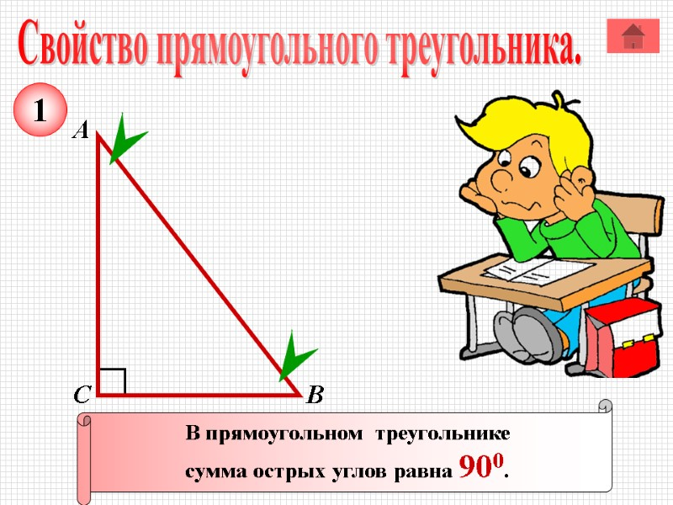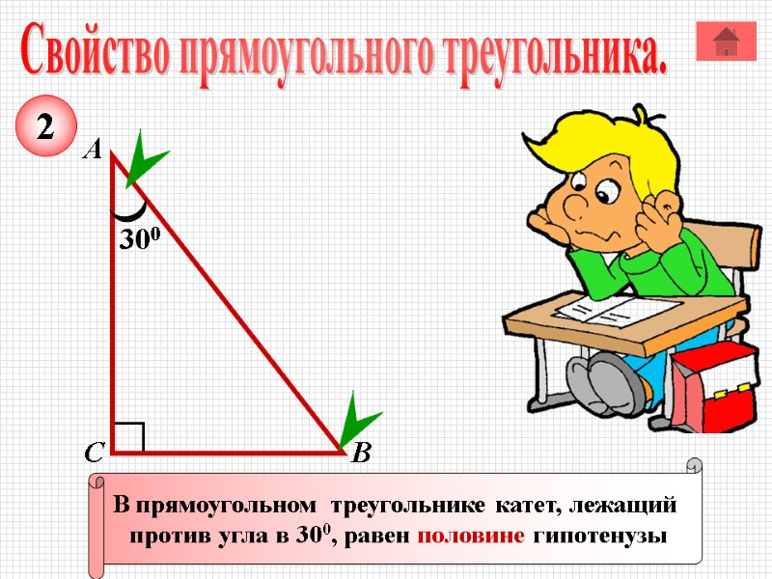
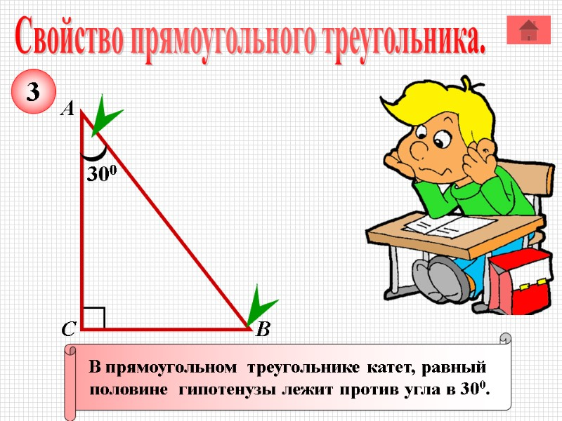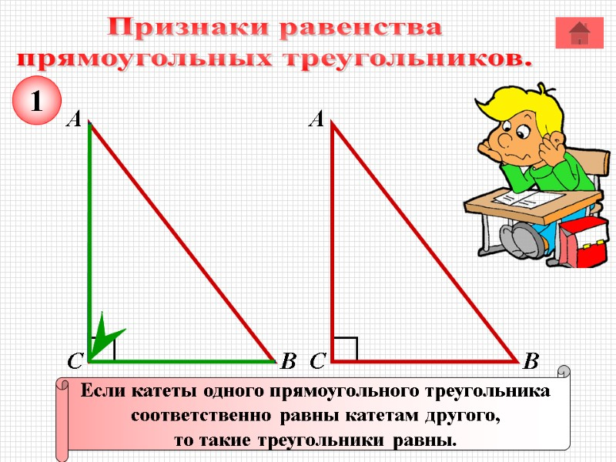
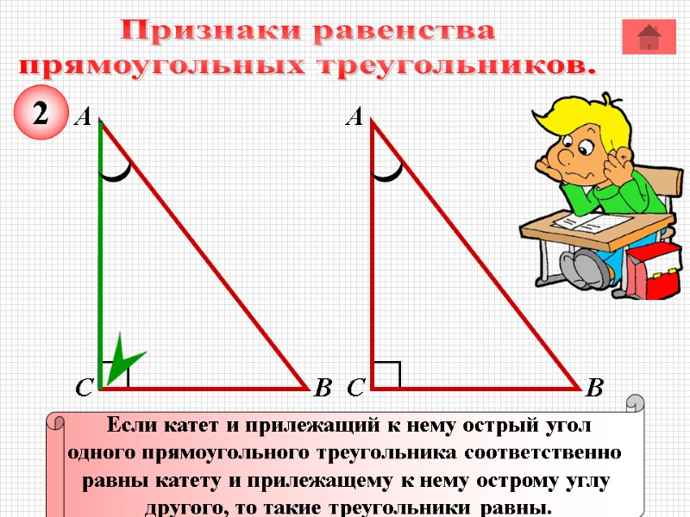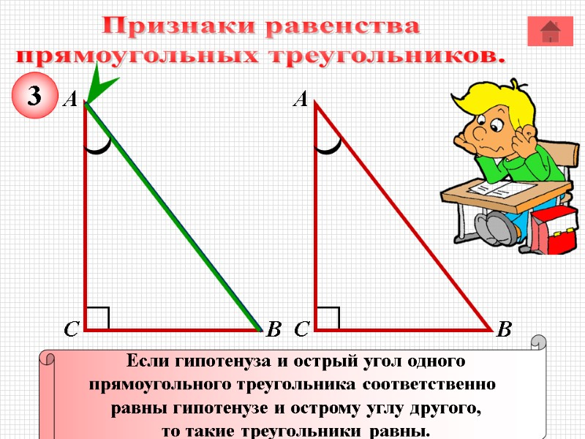

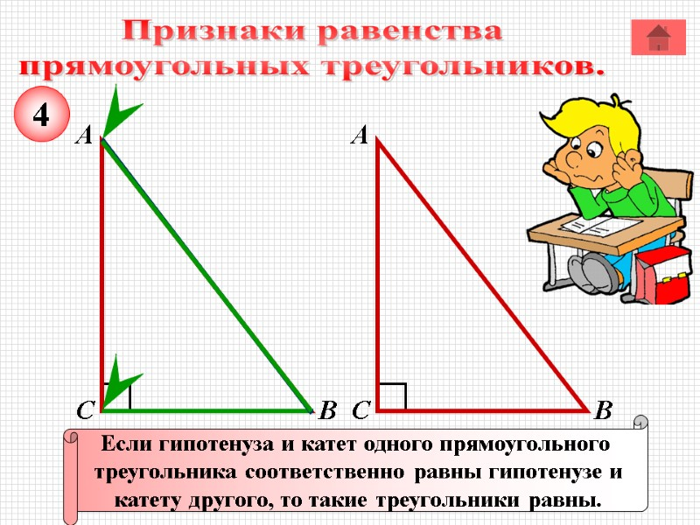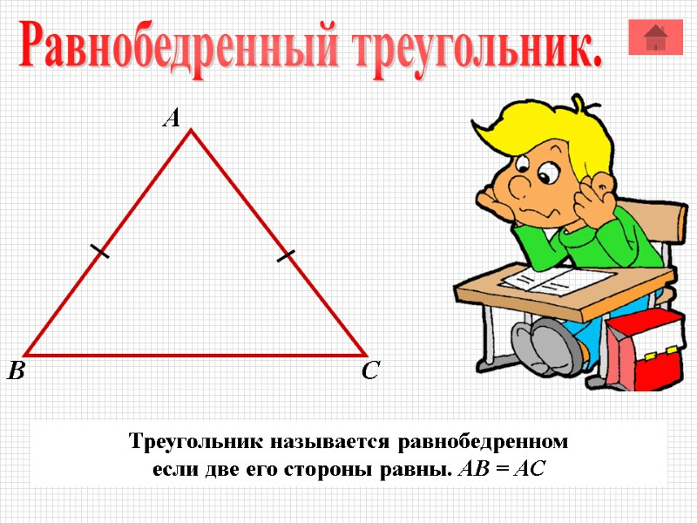
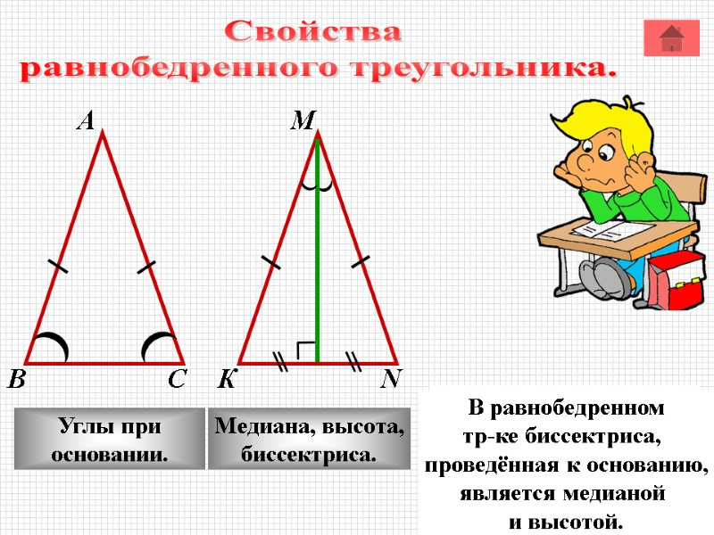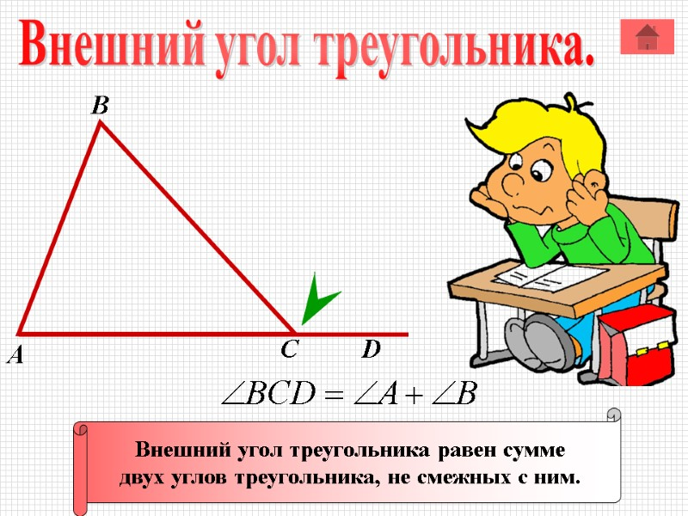
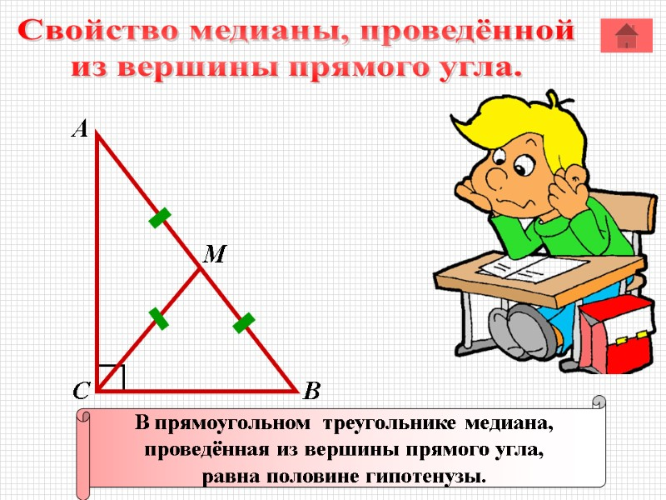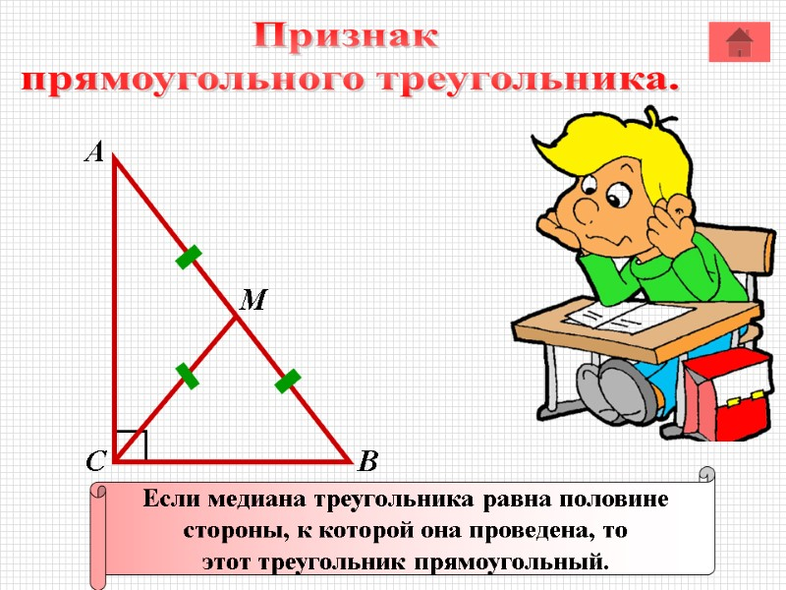

2.5. Закрепление изученного материала:

Решите задачи по готовым чертежам.
1. На рисунке ∠B = ∠C = 90°, ∠1 = ∠2. Докажите, что АВ = CD.
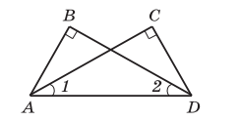
2. На рисунке AB = CD, BC = AD, ∠AFB = ∠CED = 90°.
Докажите, что BF = ED, AF = EC.
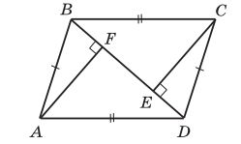
3. На рисунке ∠1 = ∠2 = 90°, AB = DC. Докажите, что BC = AD.
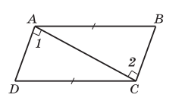
4. На рисунке АН и A₁H₁ — высоты треугольников ΔABC и ΔA₁B₁C₁, AC = A₁C₁, ∠1 = ∠2, АН = А₁Н₁. Докажите, что ΔАВС = ΔA₁В₁С₁.

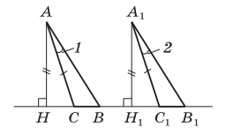
2.6. Домашнее задание:
Домашняя работа по вариантам: девочки выполняют 1 вариант, мальчики 2 вариант

Вариант I
1. На рисунке AD = DC, ED = DF, ∠1 = ∠2 = 90°. Докажите, что треугольник ΔABC равнобедренный.
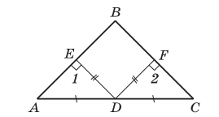
2. Один из углов прямоугольного треугольника равен 60°, а сумма гипотенузы и меньшего катета равна 18 см. Найдите гипотенузу и меньший катет.
Вариант II
1. На рисунке ∠1 = ∠2, ∠3 = ∠4 = 90°, BD = DC. Докажите, что треугольник ΔABC равнобедренный.
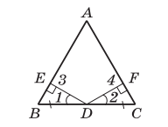
2. Один из острых углов прямоугольного треугольника в два раза меньше другого, а разность гипотенузы и меньшего катета равна 15 см. Найдите гипотенузу и меньший катет.

